Nama:  (Isi Nama Anda)  NIM:  (Isi NIM Anda) |  | MODUL 11  Nama Dosen:  - Iwan Purwanto, S.Kom, MTI, MOS
Hari/Tanggal:  Hari, Tanggal Bulan 2022 | Praktikum Manajemen Proyek Teknologi Informasi | Nama Asisten Labratorium :  - Azhar Rizki Zulma  065001900001  - Azzahra Nuranisa  065001900044

Introduction to Trello and Workspace

- Teori Singkat

Trello
Trello adalah aplikasi kolaborasi yang membantu dalam mengatur berbagai proyek di dalam satu platform. Dengan adanya aplikasi ini, maka seluruh tim yang tergabung di dalam proyek tersebut akan mengetahui apa saja yang saat itu sedang dikerjakan, siapa yang sedang mengerjakannya, dan sudah sejauh mana progress pekerjaan tersebut.
Workspace
Workspace merupakan ruang kerja trello atau kantor digital yang dimana tempat kolaborasi terjadi secara real time, di mana pun rekan tim berada.

Fitur-fitur pada Trello
- Boards
- Cards
- List
- Menu

Kelebihan Microsoft Project
- Desain yang responsif dan mudah digunakan
- Sistem notifikasi yang baik
- Tidak memerlukan aplikasi tambahan atau tools untuk mengirim dokumen dan menulis catatan proyek

Langkah-langkah menggunakan trello :
- Buka aplikasi Trello di browser
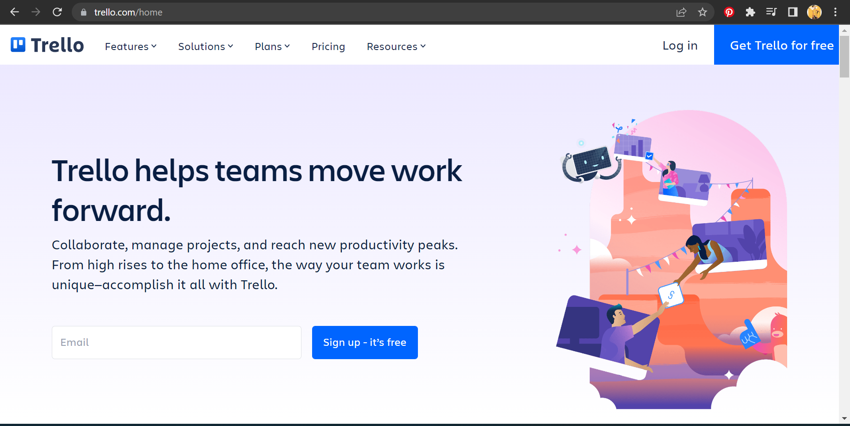

- Sign up trello dengan email atau continue with google
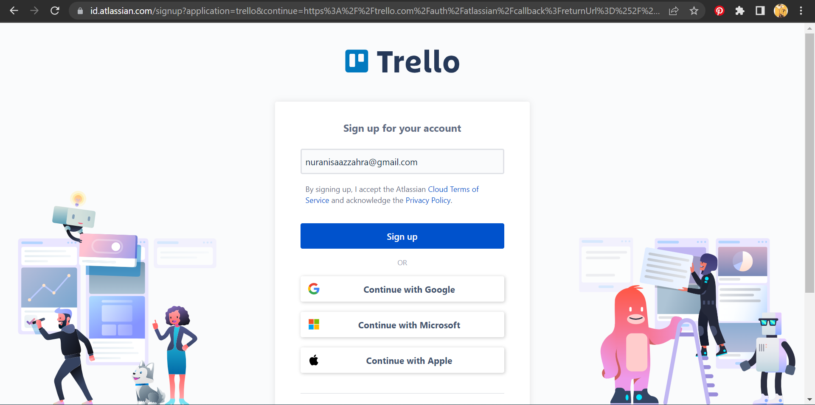
- Lanjutkan dengan mengklik button “create your account”
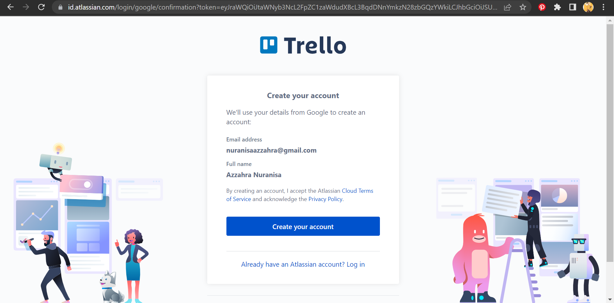

- Isi nama workspace anda pada kolom “Name your Workspace”. Untuk kolom invite member dapat dikosongkan terlebih dahulu, lalu klik button continue.
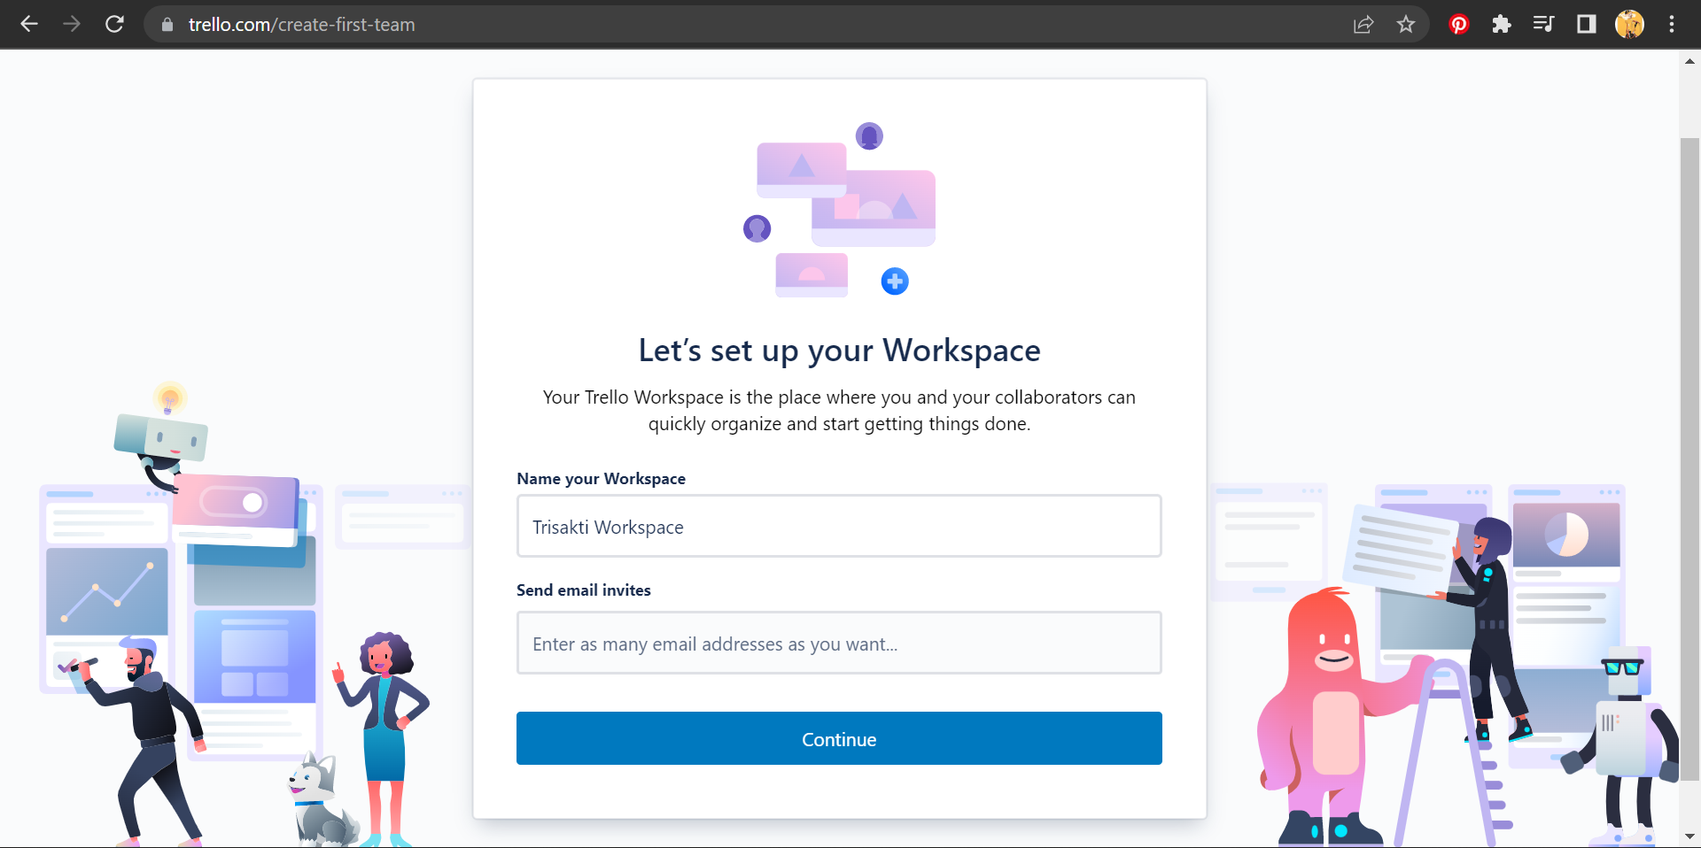

- Klik Take me to Trello.
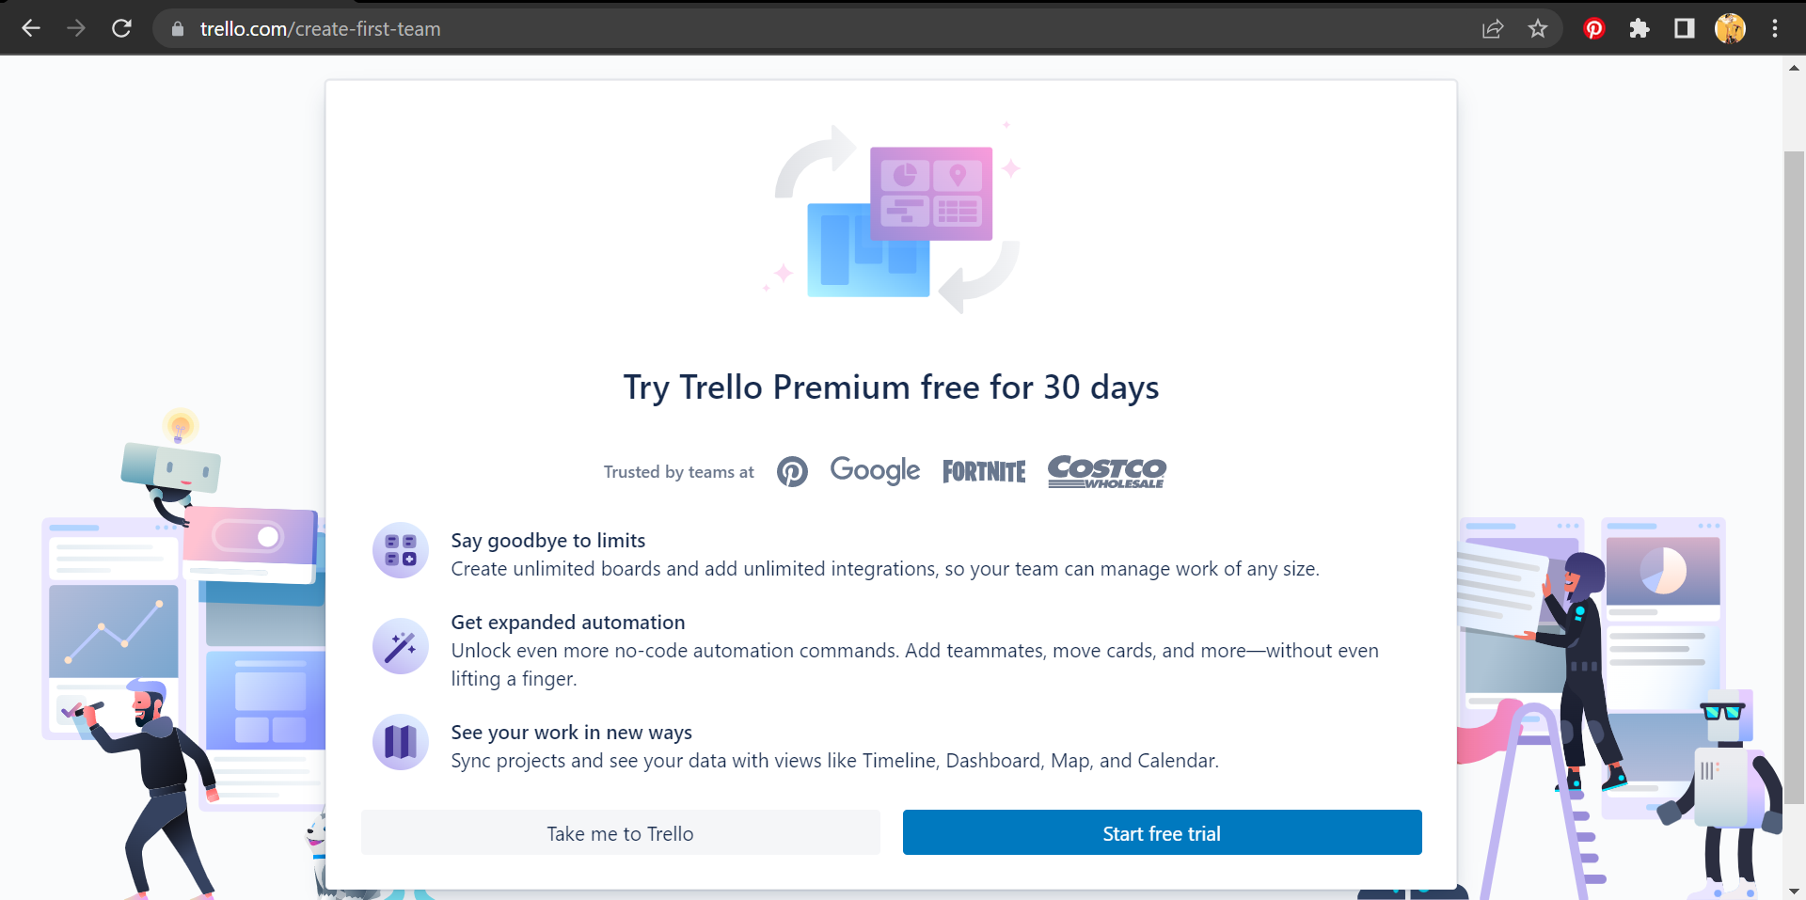

- Lalu klik setting pada halaman dashboard Trello.
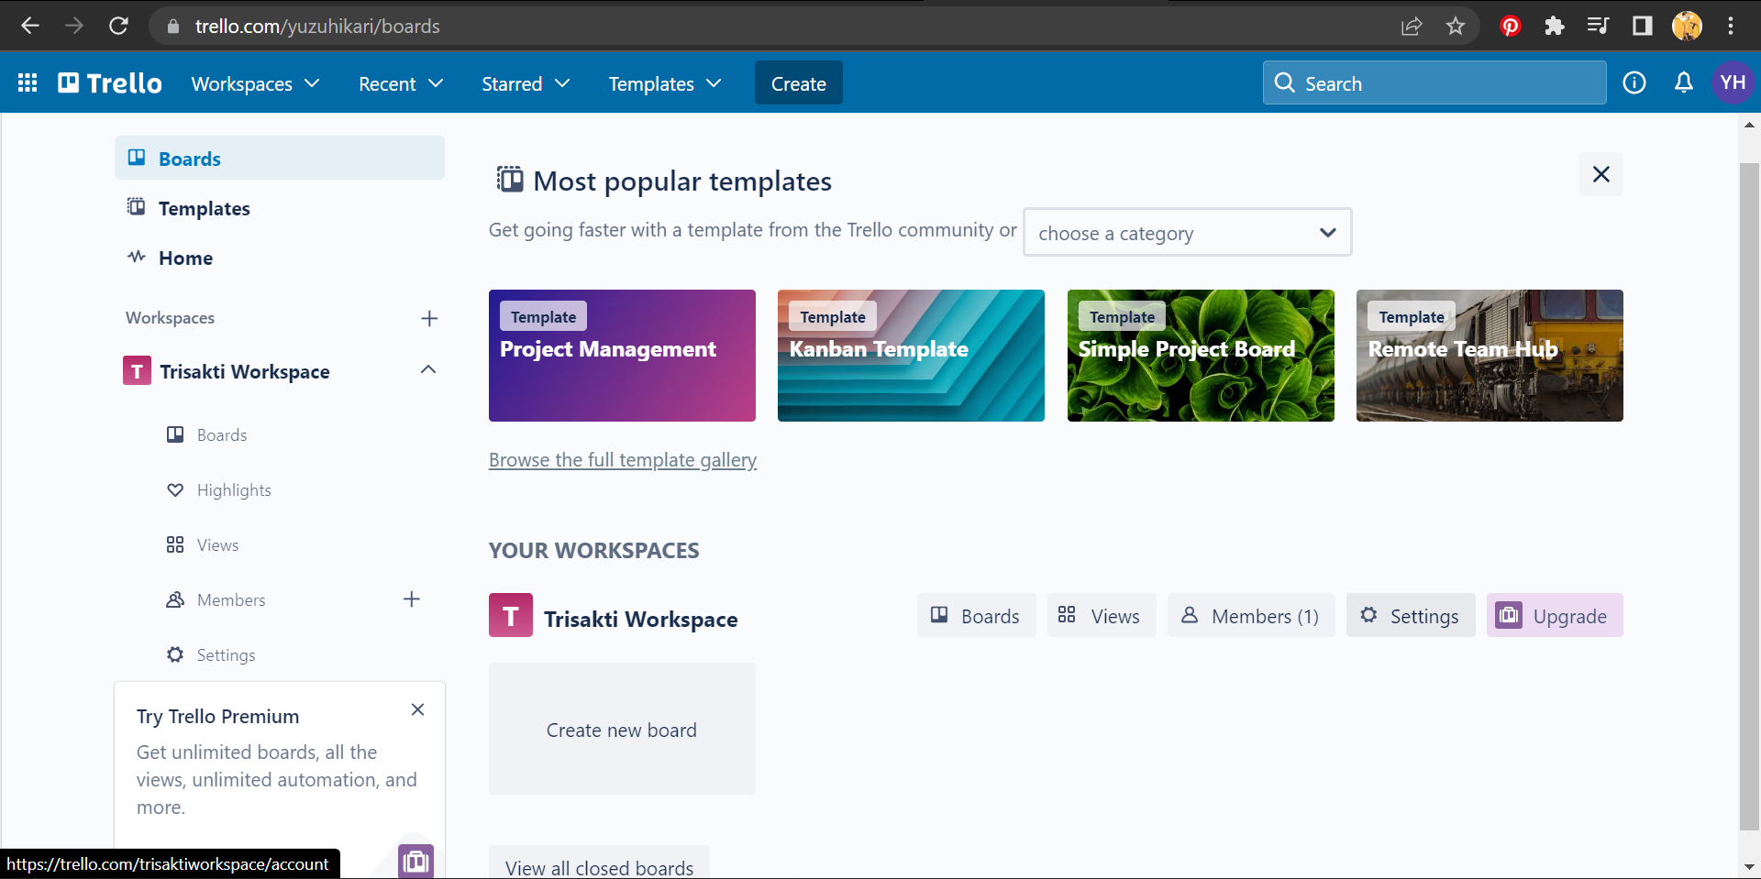

- Pilih edit workspace details untuk edit atau menambahkan detail tambahan pada workspace yang sudah dibuat.
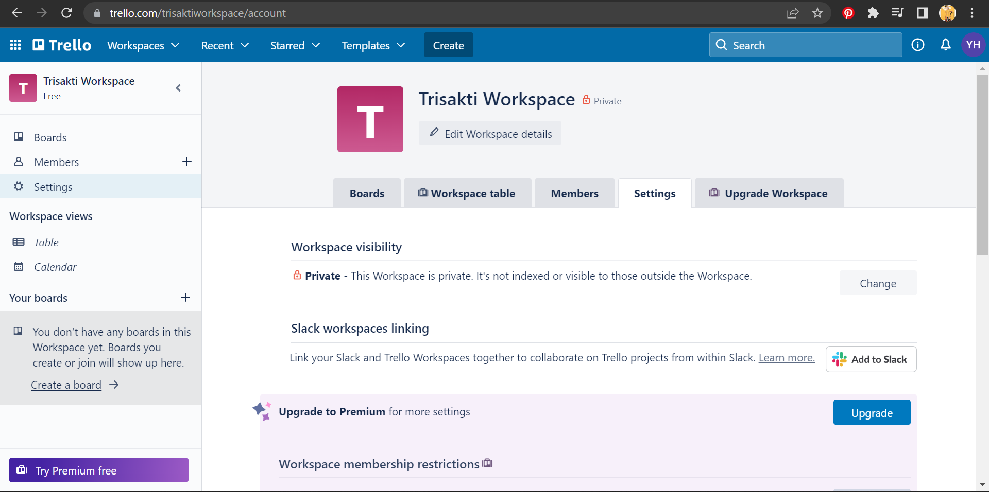
- Menambahkan description dan select workspace type untuk detail workspace lalu klik button save.
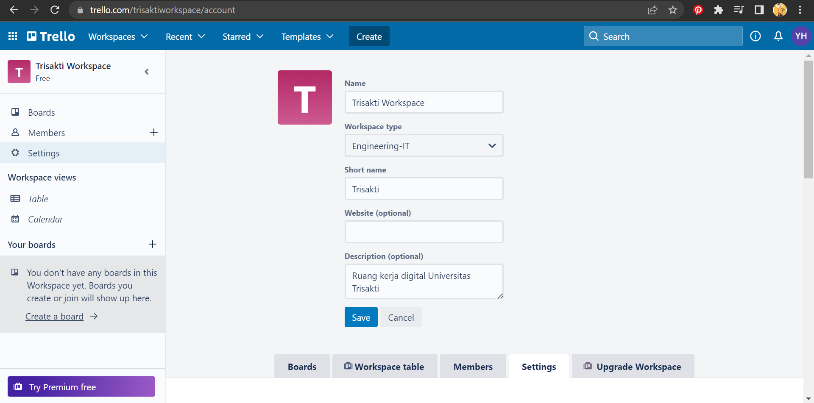

- Alat dan Bahan
Hardware : Laptop/PC
Software : Trello

- Elemen Kompetensi
  - Latihan pertama
Membuat akun dan workspace pada Trello

Screenshot

- Soal Latihan
Soal:
- Trello memiliki fitur boards, apa yang dimaksud fitur boards dalam Trello?
- Apa perbedaan workspace dan boards dalam Trello?
Jawaban:
1.
2.
- Kesimpulan
(Isi Dengan Kesimpulan Anda Minimal 2 Baris)

- Cek List

No | Elemen Kompetensi | Penyelesaian
 |  | Selesai | Tidak Selesai
1. | Latihan Pertama
2. | Latihan Kedua

- Formulir Umpan Balik

No | Elemen Kompetensi | Waktu Pengerjaan | Kriteria
1. | Latihan Pertama | 45 Menit | 1
2. | Latihan Kedua | 45 Menit | 1

Keterangan:

- Menarik
- Baik
- Cukup
- Kurang

